软件用例设计白皮书

文件状态：  [ ] 草稿  [√] 正式发布  [ ] 正在修改 | 文件标识： | JSH-VAL-YLSJ-001
文件状态：  [ ] 草稿  [√] 正式发布  [ ] 正在修改 | 当前版本： | V1.0
文件状态：  [ ] 草稿  [√] 正式发布  [ ] 正在修改 | 作 者：
文件状态：  [ ] 草稿  [√] 正式发布  [ ] 正在修改 | 完成日期：

东航金控有限责任公司
文档修订记录
版本编号或者更改记录编号 |  | *变化  状态 | 简要说明（变更内容和变更范围） | 日期 | 变更人 | 审核日期 | 审核人
V0.1 | A |  | 新建
V1.0 | M |  | 修订、发布
*变化状态：A——增加，M——修改，D——删除
目录
1 概述 1
2 测试用例基本概念 1
2.1 测试用例的定义 1
2.2 测试用例的特征 1
2.3 测试用例组成元素 2
2.4 测试用例设计原则 2
3 测试用例设计方法 2
3.1 等价类划分方法 2
3.1.1 定义 2
3.1.2 划分等价类： 3
3.1.3 划分等价类的标准： 3
3.1.4 划分等价类的方法 3
3.1.5 设计测试用例 4
3.1.6 实战演习 5
3.2 边界值分析方法 10
3.2.1 方法简介 10
3.2.2 与等价划分的区别 10
3.2.3 边界值分析方法的考虑 10
3.2.4 常见的边界值 11
3.2.5 边界值分析 11
3.2.6 选择测试用例的原则 13
3.2.7 实战演习 14
3.3 错误推测方法 18
3.3.1 方法简介 18
3.3.2 基本思想 18
3.4 因果图方法 19
3.4.1 方法简介 19
3.4.2 因果图法产生的背景 19
3.4.3 因果图介绍 19
3.4.4 因果图概念 20
3.4.5 设计测试用例步骤 21
3.4.6 实战演习 22
4 测试用例设计综合策略 25

概述
Grenford J. Myers在《The Art of Software Testing》一书中提出：一个好的测试用例是指很可能找到迄今为止尚未发现的错误的测试，由此可见测试用例设计工作在整个测试过程中的地位，我们不能只凭借一些主观或直观的想法来设计测试用例，应该要以一些比较成熟的测试用例设计方法为指导，再加上设计人员个人的经验积累来设计测试用例，二者相结合应该是非常完美的组合。本文所介绍的测试用例设计方法对于测试设计人员将是一个很好的方法指导，当然看完本文也未必能设计出好的测试用例，有了好的方法作为指导后需要更多的实践经验加以巩固和提炼。只有将测试设计思想与丰富的实践经验相融合才能设计出高质量的测试用例，相信你行！
本文描述的范围：测试用例基本概念、测试用例设计方法、测试用例设计综合策略。
关键词：测试用例、等价类划分、边界值分析、错误推测、因果图、判定表驱动分析、正交实验、功能图分析、场景设计
读者对象：测试设计人员、测试人员

测试用例基本概念

测试用例的定义
测试用例是为特定的目的而设计的一组测试输入、执行条件和预期的结果。测试用例是执行的最小实体。简单地说，测试用例就是设计一个场景，使软件程序在这种场景下，必须能够正常运行并且达到程序所设计的执行结果。

测试用例的特征
1、最有可能抓住错误的；
2、不是重复的、多余的；
3、一组相似测试用例中最有效的；
4、既不是太简单，也不是太复杂。

测试用例组成元素
1、用例ID；
2、用例名称；
3、测试目的；
4、测试级别；
5、前提条件；
6、测试步骤；
7、预期结果；
8、设计人员。

测试用例设计原则
1、测试用例的代表性：能够代表并覆盖各种合理的和不合理的、合法的和非法的、边界的和越界的以及极限的输入数据、操作和环境设置等。
2、测试结果的可判定性：即测试执行结果的正确性是可判定的，每一个测试用例都应有相应的期望结果。
3、测试结果的可再现性：即对同样的测试用例，系统的执行结果应当是相同的。

测试用例设计方法

等价类划分方法

定义
是把所有可能的输入数据,即程序的输入域划分成若干部分（子集）,然后从每一个子集中选取少数具有代表性的数据作为测试用例。该方法是一种重要的,常用的黑盒测试用例设计方法。

划分等价类：
等价类是指某个输入域的子集合。在该子集合中,各个输入数据对于揭露程序中的错误都是等效的，并合理地假定：测试某等价类的代表值就等于对这一类其它值的测试，因此,可以把全部输入数据合理划分为若干等价类,在每一个等价类中取一个数据作为测试的输入条件就可以用少量代表性的测试数据取得较好的测试结果。等价类划分可有两种不同的情况：有效等价类和无效等价类。
1、有效等价类
是指对于程序的规格说明来说是合理的、有意义的输入数据构成的集合。利用有效等价类可检验程序是否实现了规格说明中所规定的功能和性能。
2、无效等价类
与有效等价类的定义恰巧相反。无效等价类指对程序的规格说明是不合理的或无意义的输入数据所构成的集合。对于具体的问题，无效等价类至少应有一个，也可能有多个。
设计测试用例时,要同时考虑这两种等价类。因为软件不仅要能接收合理的数据,也要能经受意外的考验，这样的测试才能确保软件具有更高的可靠性。

划分等价类的标准：
1、完备测试、避免冗余;
2、划分等价类重要的是：集合的划分，划分为互不相交的一组子集，而子集的并是整个集合;
3、并是整个集合：完备性;
4、子集互不相交：保证一种形式的无冗余性;
5、同一类中标识（选择）一个测试用例，同一等价类中，往往处理相同，相同处理映射到"相同的执行路径"。

划分等价类的方法
1、在输入条件规定了取值范围或值的个数的情况下,则可以确立一个有效等价类和两个无效等价类。如：输入值是学生成绩，范围是0～100；
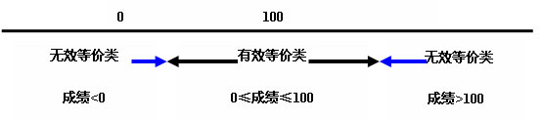
2、在输入条件规定了输入值的集合或者规定了"必须如何"的条件的情况下,可确立一个有效等价类和一个无效等价类；
3、在输入条件是一个布尔量的情况下,可确定一个有效等价类和一个无效等价类。
4、在规定了输入数据的一组值（假定n个）,并且程序要对每一个输入值分别处理的情况下,可确立n个有效等价类和一个无效等价类。
例：输入条件说明学历可为:专科、本科、硕士、博士四种之一，则分别取这四种这四个值作为四个有效等价类，另外把四种学历之外的任何学历作为无效等价类。
5、在规定了输入数据必须遵守的规则的情况下,可确立一个有效等价类（符合规则）和若干个无效等价类（从不同角度违反规则）；
6、在确知已划分的等价类中各元素在程序处理中的方式不同的情况下,则应再将该等价类进一步的划分为更小的等价类。

设计测试用例
在确立了等价类后,可建立等价类表,列出所有划分出的等价类输入条件：有效等价类、无效等价类，然后从划分出的等价类中按以下三个原则设计测试用例：
1、为每一个等价类规定一个唯一的编号；
2、设计一个新的测试用例,使其尽可能多地覆盖尚未被覆盖地有效等价类,重复这一步，直到所有的有效等价类都被覆盖为止；
3、设计一个新的测试用例,使其仅覆盖一个尚未被覆盖的无效等价类,重复这一步，直到所有的无效等价类都被覆盖为止。

实战演习
1、某程序规定："输入三个整数 a 、 b 、 c 分别作为三边的边长构成三角形。通过程序判定所构成的三角形的类型，当此三角形为一般三角形、等腰三角形及等边三角形时，分别作计算 … "。用等价类划分方法为该程序进行测试用例设计。（三角形问题的复杂之处在于输入与输出之间的关系比较复杂。）
分析题目中给出和隐含的对输入条件的要求：
（1）整数 （2）三个数 （3）非零数 （4）正数
（5）两边之和大于第三边 （6）等腰 （7）等边
如果 a 、 b 、 c 满足条件（ 1 ） ~ （ 4 ），则输出下列四种情况之一
1)如果不满足条件（5），则程序输出为 " 非三角形 " 。
2)如果三条边相等即满足条件（7），则程序输出为 " 等边三角形 " 。
3)如果只有两条边相等、即满足条件（6），则程序输出为 " 等腰三角形 "
4)如果三条边都不相等，则程序输出为 " 一般三角形 " 。
列出等价类表并编号。
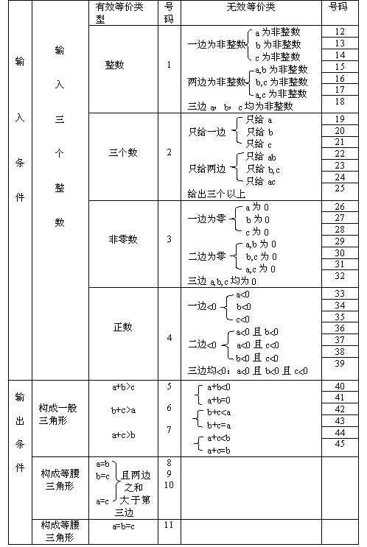
覆盖有效等价类的测试用例：
a b c 覆盖等价类号码
3 4 5 （1）--（7）
4 4 5 （1）--（7），（8）
4 5 5 （1）--（7），（9）
5 4 5 （1）--（7），（10）
4 4 4 （1）--（7），（11）
覆盖无效等价类的测试用例：
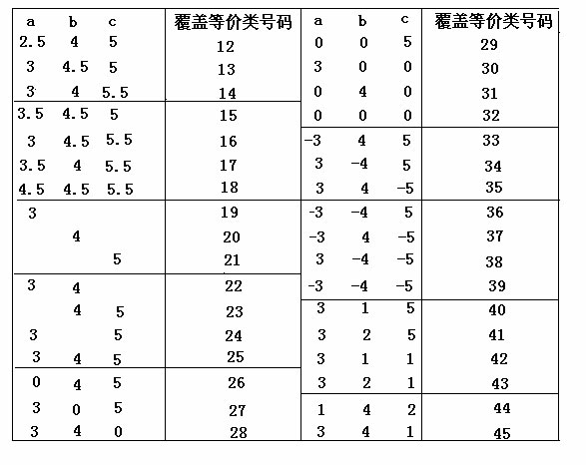
2、设有一个档案管理系统，要求用户输入以年月表示的日期。假设日期限定在1990年1月~2049年12月，并规定日期由6位数字字符组成，前4位表示年，后2位表示月。现用等价类划分法设计测试用例，来测试程序的"日期检查功能"。
（1）划分等价类并编号,下表等价类划分的结果
输入等价类 | 有效等价类 | 无效等价类
日期的类型及长度 | ①6位数字字符 | ②有非数字字符  ③少于6位数字字符  ④多于6位数字字符
年份范围 | ⑤在1990~2049之间 | ⑥小于1990  ⑦大于2049
月份范围 | ⑧在01~12之间 | ⑨等于00  ⑩大于12
（2）设计测试用例，以便覆盖所有的有效等价类在表中列出了3个有效等价类，编号分别为①、⑤、⑧，设计的测试用例如下：
测试数据 期望结果 覆盖的有效等价类
200211 输入有效 ①、⑤、⑧
（3）为每一个无效等价类设计一个测试用例，设计结果如下：
测试数据 期望结果 覆盖的无效等价类
95June 无效输入 ②
20036 无效输入 ③
2001006 无效输入 ④
198912 无效输入 ⑥
200401 无效输入 ⑦
200100 无效输入 ⑨
200113 无效输入 ⑩
3、.NextDate 函数包含三个变量：month 、 day 和 year ，函数的输出为输入日期后一天的日期。 例如，输入为 2006年3月 7日，则函数的输出为 2006年3月8日 。要求输入变量 month 、 day 和 year 均为整数值，并且满足下列条件：
①1≤month≤12
②1≤day≤31
③1920≤year≤2050
（1）有效等价类为：
M1＝{月份：1≤月份≤12}
D1＝{日期：1≤日期≤31}
Y1＝{年：1812≤年≤2012}
（2）若条件 ① ~ ③中任何一个条件失效，则 NextDate 函数都会产生一个输出，指明相应的变量超出取值范围，比如 "month 的值不在 1-12 范围当中 " 。显然还存在着大量的 year 、 month 、 day 的无效组合， NextDate 函数将这些组合作统一的输出： " 无效输入日期 " 。其无效等价类为：
M2＝{月份：月份<1}
M3＝{月份：月份>12}
D2＝{日期：日期<1}
D3＝{日期：日期>31}
Y2＝{年：年<1812}
Y3＝{年：年>2012}
弱一般等价类测试用例
月份 日期 年 预期输出
6 15 1912 1912年6月16日
强一般等价类测试用例同弱一般等价类测试用例
注：弱--有单缺陷假设；健壮--考虑了无效值
(一)弱健壮等价类测试
用例ID 月份 日期 年 预期输出
WR1 6 15 1912 1912年6月16日
WR2 -1 15 1912 月份不在1～12中
WR3 13 15 1912 月份不在1～12中
WR4 6 -1 1912 日期不在1～31中
WR5 6 32 1912 日期不在1～31中
WR6 6 15 1811 年份不在1812～2012中
WR7 6 15 2013 年份不在1812～2012中
(二)强健壮等价类测试
用例ID 月份 日期 年 预期输出
SR1 -1 15 1912 月份不在1～12中
SR2 6 -1 1912 日期不在1～31中
SR3 6 15 1811 年份不在1812～2012中
SR4 -1 -1 1912 两个无效一个有效
SR5 6 -1 1811 两个无效一个有效
SR6 -1 15 1811 两个无效一个有效
SR7 -1 -1 1811 三个无效

4、佣金问题等价类测试用例，它是根据佣金函数的输出值域定义等价类，来改进测试用例集合。
输出销售额≤1000元 佣金10％
1000<销售额≤1800 佣金=100+(销售额-1000)*15%
销售额>1800 佣金=220+(销售额-1800)*20%
测试用例 枪机(45) 枪托(30) 枪管(25) 销售额 佣金
1 5 5 5 500 50
2 15 15 15 1500 175
3 25 25 25 2500 360
根据输出域选择输入值，使落在输出域等价类内，可以结合弱健壮测试用例结合。

边界值分析方法

方法简介
边界值分析法就是对输入或输出的边界值进行测试的一种黑盒测试方法。通常边界值分析法是作为对等价类划分法的补充，这种情况下，其测试用例来自等价类的边界。

与等价划分的区别
1)边界值分析不是从某等价类中随便挑一个作为代表，而是使这个等价类的每个边界都要作为测试条件。
2)边界值分析不仅考虑输入条件，还要考虑输出空间产生的测试情况。

边界值分析方法的考虑
长期的测试工作经验告诉我们，大量的错误是发生在输入或输出范围的边界上，而不是发生在输入输出范围的内部。因此针对各种边界情况设计测试用例，可以查出更多的错误。
使用边界值分析方法设计测试用例，首先应确定边界情况。通常输入和输出等价类的边界，就是应着重测试的边界情况。应当选取正好等于，刚刚大于或刚刚小于边界的值作为测试数据，而不是选取等价类中的典型值或任意值作为测试数据。

常见的边界值
1)对16-bit 的整数而言 32767 和 -32768 是边界
2)屏幕上光标在最左上、最右下位置
3)报表的第一行和最后一行
4)数组元素的第一个和最后一个
5)循环的第 0 次、第 1 次和倒数第 2 次、最后一次

边界值分析
1)边界值分析使用与等价类划分法相同的划分，只是边界值分析假定错误更多地存在于划分的边界上，因此在等价类的边界上以及两侧的情况设计测试用例。
例：测试计算平方根的函数
--输入：实数
--输出：实数
--规格说明：当输入一个0或比0大的数的时候，返回其正平方根；当输入一个小于0的数时，显示错误信息"平方根非法-输入值小于0"并返回0；库函数Print-Line可以用来输出错误信息。
2)等价类划分：
I.可以考虑作出如下划分：
a、输入 (i)<0 和 (ii)>=0
b、输出 (a)>=0 和 (b) Error
II.测试用例有两个：
a、输入4，输出2。对应于 (ii) 和 (a) 。
b、输入-10，输出0和错误提示。对应于 (i) 和 (b) 。
3)边界值分析：
划分(ii)的边界为0和最大正实数；划分(i)的边界为最小负实数和0。由此得到以下测试用例：
a、输入 {最小负实数}
b、输入 {绝对值很小的负数}
c、输入 0
d、输入 {绝对值很小的正数}
e、输入 {最大正实数}
4)通常情况下，软件测试所包含的边界检验有几种类型：数字、字符、位置、重量、大小、速度、方位、尺寸、空间等。
5)相应地，以上类型的边界值应该在：最大/最小、首位/末位、上/下、最快/最慢、最高/最低、 最短/最长、 空/满等情况下。
6)利用边界值作为测试数据
项 | 边界值 | 测试用例的设计思路
字符 | 起始-1个字符/结束+1个字符 | 假设一个文本输入区域允许输入1个到255个 字符，输入1个和255个字符作为有效等价类；输入0个和256个字符作为无效等价类，这几个数值都属于边界条件值。
数值 | 最小值-1/最大值+1 | 假设某软件的数据输入域要求输入5位的数据值，可以使用10000作为最小值、99999作为最大值；然后使用刚好小于5位和大于5位的 数值来作为边界条件。
空间 | 小于空余空间一点/大于满空间一点 | 例如在用U盘存储数据时，使用比剩余磁盘空间大一点（几KB）的文件作为边界条件。
7)内部边界值分析：
在多数情况下，边界值条件是基于应用程序的功能设计而需要考虑的因素，可以从软件的规格说明或常识中得到，也是最终用户可以很容易发现问题的。然而，在测试用例设计过程中，某些边界值条件是不需要呈现给用户的，或者说用户是很难注意到的，但同时确实属于检验范畴内的边界条件，称为内部边界值条件或子边界值条件。
内部边界值条件主要有下面几种：
a)数值的边界值检验：计算机是基于二进制进行工作的，因此，软件的任何数值运算都有一定的范围限制。
项 | 范围或值
位（bit） | 0 或 1
字节（byte） | 0 ~ 255
字（word） | 0~65535（单字）或 0~4294967295（双字）
千（K） | 1024
兆（M） | 1048576
吉（G） | 1073741824
b)字符的边界值检验：在计算机软件中，字符也是很重要的表示元素，其中ASCII和Unicode是常见的编码方式。下表中列出了一些常用字符对应的ASCII码值。
字符 | ASCII码值 | 字符 | ASCII码值
空 (null) | 0 | A | 65
空格 (space) | 32 | a | 97
斜杠 ( / ) | 47 | Z | 90
0 | 48 | z | 122
冒号 ( : ) | 58 | 单引号 ( ‘ ) | 96
@ | 64
c)其它边界值检验

选择测试用例的原则
1)如果输入条件规定了值的范围,则应取刚达到这个范围的边界的值,以及刚刚超越这个范围边界的值作为测试输入数据。
例如，如果程序的规格说明中规定："重量在10公斤至50公斤范围内的邮件，其邮费计算公式为……"。作为测试用例，我们应取10及50，还应取10.01,49.99,9.99及50.01等。
2)如果输入条件规定了值的个数,则用最大个数,最小个数,比最小个数少一,比最大个数多一的数作为测试数据。
比如，一个输入文件应包括1~255个记录，则测试用例可取1和255，还应取0及256等。
3)将规则1）和2）应用于输出条件，即设计测试用例使输出值达到边界值及其左右的值。
例如，某程序的规格说明要求计算出"每月保险金扣除额为0至1165.25元"，其测试用例可取0.00及1165.24、还可取一0.01及1165．26等。
再如一程序属于情报检索系统，要求每次"最少显示1条、最多显示4条情报摘要"，这时我们应考虑的测试用例包括1和4，还应包括0和5等。
4)如果程序的规格说明给出的输入域或输出域是有序集合,则应选取集合的第一个元素和最后一个元素作为测试用例。
5)如果程序中使用了一个内部数据结构,则应当选择这个内部数据结构的边界上的值作为测试用例。
6)分析规格说明,找出其它可能的边界条件。

实战演习
1、现有一个学生标准化考试批阅试卷,产生成绩报告的程序。其规格说明如下:程序的输入文件由一些有80个字符的记录组成,如右图所示，所有记录分为3组：
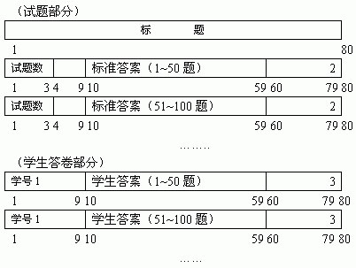
①标题：这一组只有一个记录，其内容为输出成绩报告的名字。
②试卷各题标准答案记录：每个记录均在第80个字符处标以数字"2"。该组的第一个记录的第1至第3个字符为题目编号（取值为1一999）。第10至第59个字符给出第1至第50题的答案（每个合法字符表示一个答案）。该组的第2，第3……个记录相应为第51至第100，第101至第150，…题的答案。
③每个学生的答卷描述：该组中每个记录的第80个字符均为数字"3"。每个学生的答卷在若干个记录中给出。如甲的首记录第1至第9字符给出学生姓名及学号，第10至第59字符列出的是甲所做的第1至第50题的答案。若试题数超过50，则第2，第3……纪录分别给出他的第51至第100，第101至第150……题的解答。然后是学生乙的答卷记录。
④学生人数不超过200，试题数不超过999。
⑤程序的输出有4个报告：
a)按学号排列的成绩单，列出每个学生的成绩、名次。
b)按学生成绩排序的成绩单。
c)平均分数及标准偏差的报告。
d)试题分析报告。按试题号排序，列出各题学生答对的百分比。
解答：分别考虑输入条件和输出条件，以及边界条件。给出下表所示的输入条件及相应的测试用例。
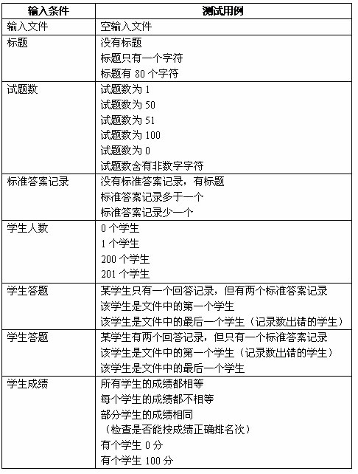
输出条件及相应的测试用例表。
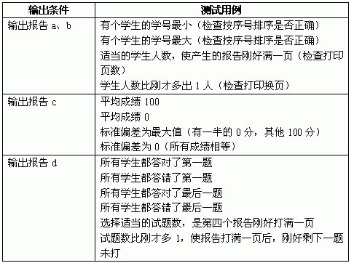
2.三角形问题的边界值分析测试用例
在三角形问题描述中，除了要求边长是整数外，没有给出其它的限制条件。在此，我们将三角形每边边长的取范围值设值为[1, 100] 。
测试用例 | a | b | c | 预期输出
Test1  Test2  Test3  Test4  Test5 | 60  60  60  50  50 | 60  60  60  50  50 | 1  2  60  99  100 | 等腰三角形  等腰三角形  等边三角形  等腰三角形  非三角形
Test6  Test7  Test8  Test9 | 60  60  50  50 | 1  2  99  100 | 60  60  50  50 | 等腰三角形  等腰三角形  等腰三角形  非三角形
Test10  Test11  Test12  Test13 | 1  2  99  100 | 60  60  50  50 | 60  60  50  50 | 等腰三角形  等腰三角形  等腰三角形  非三角形
3.NextDate函数的边界值分析测试用例
在NextDate函数中，隐含规定了变量mouth和变量day的取值范围为1≤mouth≤12和1≤day≤31，并设定变量year的取值范围为1912≤year≤2050 。
测试用例 | mouth | day | year | 预期输出
Test1  Test2  Test3  Test4  Test5  Test6  Test7 | 6  6  6  6  6  6  6 | 15  15  15  15  15  15  15 | 1911  1912  1913  1975  2049  2050  2051 | 1911.6.16  1912.6.16  1913.6.16  1975.6.16  2049.6.16  2050.6.16  2051.6.16
Test8  Test9  Test10  Test11  Test12  Test13 | 6  6  6  6  6  6 | -1  1  2  30  31  32 | 2001  2001  2001  2001  2001  2001 | day超出[1…31]  2001.6.2  2001.6.3  2001.7.1  输入日期超界  day超出[1…31]
Test14  Test15  Test16  Test17  Test18  Test19 | -1  1  2  11  12  13 | 15  15  15  15  15  15 | 2001  2001  2001  2001  2001  2001 | Mouth超出[1…12]  2001.1.16  2001.2.16  2001.11.16  2001.12.16  Mouth超出[1…12]

错误推测方法

方法简介
基于经验和直觉推测程序中所有可能存在的各种错误, 从而有针对性的设计测试用例的方法。

基本思想
列举出程序中所有可能有的错误和容易发生错误的特殊情况,根据他们选择测试用例。
例如, 输入数据和输出数据为0的情况；输入表格为空格或输入表格只有一行。 这些都是容易发生错误的情况。可选择这些情况下的例子作为测试用例。
例如，前面例子中成绩报告的程序，采用错误推测法还可补充设计一些测试用例：
- 程序是否把空格作为回答
- 在回答记录中混有标准答案记录
- 除了标题记录外，还有一些的记录最后一个字符即不是2也不是3
- 有两个学生的学号相同
- 试题数是负数。
再如，测试一个对线性表（比如数组）进行排序的程序，可推测列出以下几项需要特别测试的情况：
- 输入的线性表为空表；
- 表中只含有一个元素；
- 输入表中所有元素已排好序；
- 输入表已按逆序排好；
- 输入表中部分或全部元素相同。

因果图方法

方法简介
是一种利用图解法分析输入的各种组合情况，从而设计测试用例的方法，它适合于检查程序输入条件的各种组合情况。

因果图法产生的背景
等价类划分法和边界值分析方法都是着重考虑输入条件，但没有考虑输入条件的各种组合、输入条件之间的相互制约关系。这样虽然各种输入条件可能出错的情况已经测试到了，但多个输入条件组合起来可能出错的情况却被忽视了。
如果在测试时必须考虑输入条件的各种组合，则可能的组合数目将是天文数字，因此必须考虑采用一种适合于描述多种条件的组合、相应产生多个动作的形式来进行测试用例的设计，这就需要利用因果图（逻辑模型）。

因果图介绍
1) 4种符号分别表示了规格说明中向4种因果关系。
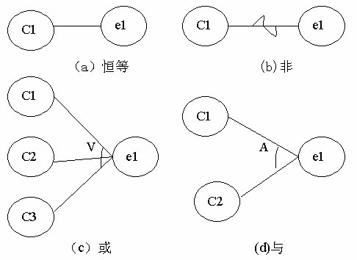
2) 因果图中使用了简单的逻辑符号，以直线联接左右结点。左结点表示输入状态（或称原因），右结点表示输出状态（或称结果）。
3) Ci表示原因，通常置于图的左部；ei表示结果，通常在图的右部。Ci和ei均可取值0或1，0表示某状态不出现，1表示某状态出现。

因果图概念
1) 关系
①恒等：若ci是1，则ei也是1；否则ei为0。
②非：若ci是1，则ei是0；否则ei是1。
③或：若c1或c2或c3是1，则ei是1；否则ei为0。“或”可有任意个输入。
④与：若c1和c2都是1，则ei为1；否则ei为0。“与”也可有任意个输入。
2) 约束
输入状态相互之间还可能存在某些依赖关系，称为约束。例如, 某些输入条件本身不可能同时出现。输出状态之间也往往存在约束。在因果图中,用特定的符号标明这些约束。
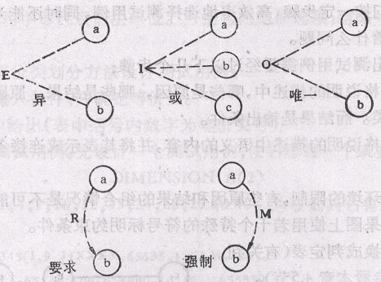
A.输入条件的约束有以下4类：
① E约束（异）：a和b中至多有一个可能为1，即a和b不能同时为1。
② I约束（或）：a、b和c中至少有一个必须是1，即 a、b 和c不能同时为0。
③ O约束（唯一）；a和b必须有一个，且仅有1个为1。
④R约束（要求）：a是1时，b必须是1，即不可能a是1时b是0。
B.输出条件约束类型
输出条件的约束只有M约束（强制）：若结果a是1，则结果b强制为0。

设计测试用例步骤
1)分析软件规格说明描述中, 那些是原因(即输入条件或输入条件的等价类),那些是结果(即输出条件), 并给每个原因和结果赋予一个标识符。
2)分析软件规格说明描述中的语义，找出原因与结果之间, 原因与原因之间对应的关系，根据这些关系,画出因果图。
3)由于语法或环境限制, 有些原因与原因之间,原因与结果之间的组合情况不可能出现，为表明这些特殊情况, 在因果图上用一些记号表明约束或限制条件。
4)把因果图转换为判定表。
5)把判定表的每一列拿出来作为依据,设计测试用例。

实战演习
1. 某软件规格说明书包含这样的要求：第一列字符必须是A或B，第二列字符必须是一个数字，在此情况下进行文件的修改，但如果第一列字符不正确，则给出信息L；如果第二列字符不是数字，则给出信息M。
解答：
1) 根据题意，原因和结果如下：
原因：
1——第一列字符是A；
2——第一列字符是B；
3——第二列字符是一数字。
结果：
21——修改文件；
22 ——给出信息L；
23——给出信息M。
2) 其对应的因果图如下：
11为中间节点；考虑到原因1和原因2不可能同时为1，因此在因果图上施加E约束。
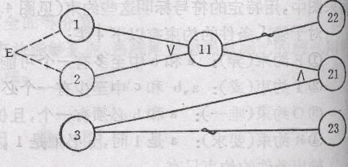
3)根据因果图建立判定表。
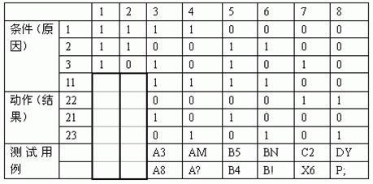
表中8种情况的左面两列情况中，原因①和原因②同时为1，这是不可能出现的，故应排除这两种情况。表的最下一栏给出了6种情况的测试用例，这是我们所需要的数据。
2.有一个处理单价为5角钱的饮料的自动售货机软件测试用例的设计。其规格说明如下：若投入5角钱或1元钱的硬币，押下〖橙汁〗或〖啤酒〗的按钮，则相应的饮料就送出来。若售货机没有零钱找，则一个显示〖零钱找完〗的红灯亮，这时在投入1元硬币并押下按钮后，饮料不送出来而且1元硬币也退出来；若有零钱找，则显示〖零钱找完〗的红灯灭，在送出饮料的同时退还5角硬币。
1) 分析这一段说明，列出原因和结果
原因：
1.售货机有零钱找
2.投入1元硬币
3.投入5角硬币
4.押下橙汁按钮
5.押下啤酒按钮
结果：
21.售货机〖零钱找完〗灯亮
22.退还1元硬币
23.退还5角硬币
24.送出橙汁饮料
25.送出啤酒饮料
2)画出因果图，如图所示。所有原因结点列在左边，所有结果结点列在右边。建立中间结点，表示处理的中间状态。中间结点：
11. 投入1元硬币且押下饮料按钮
12. 押下〖橙汁〗或〖啤酒〗的按钮
13. 应当找5角零钱并且售货机有零钱找
14. 钱已付清
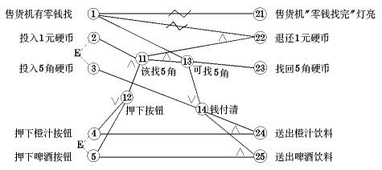
3)转换成判定表：
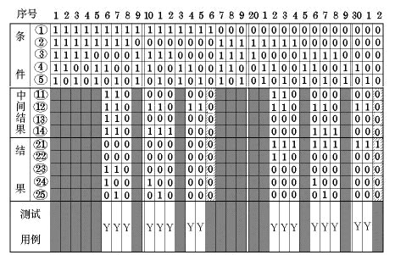
4) 在判定表中，阴影部分表示因违反约束条件的不可能出现的情况，删去。第16列与第32列因什么动作也没做，也删去。最后可根据剩下的16列作为确定测试用例的依据。

测试用例设计综合策略
1. Myers提出了使用各种测试方法的综合策略：
1)在任何情况下都必须使用边界值分析方法，经验表明用这种方法设计出测试用例发现程序错误的能力最强。
2)必要时用等价类划分方法补充一些测试用例。
3)用错误推测法再追加一些测试用例。
4)对照程序逻辑，检查已设计出的测试用例的逻辑覆盖程度，如果没有达到要求的覆盖标准，应当再补充足够的测试用例。
5)如果程序的功能说明中含有输入条件的组合情况，则一开始就可选用因果图法。
2.测试用例的设计步骤 【文章来源：文斯测试技术研究中心】
1)构造根据设计规格得出的基本功能测试用例；
2)边界值测试用例；
3)状态转换测试用例；
4)错误猜测测试用例；
5)异常测试用例； 【文章来源：文斯测试技术研究中心】
6)性能测试用例；
7)压力测试用例。
3.优化测试用例的方法
1)利用设计测试用例的8种方法不断的对测试用例进行分解与合并；
2)采用遗传算法理论进化测试用例；
3)在测试时利用发散思维构造测试用例。

